ASSUNTO :. INDICO PARA QUE O DEPARTAMENTO COMPETENTE REALIZE REPAROS NO MEIO FIO DA RUA SARGENTO JOSÉ BENEDITO DOS SANTOS, NO SEAC.

DESPACHO:.

SALA DAS SESSÕES ____/____/_____

PRESIDENTE DA MESA

INDICAÇÃO Nº , DE 2017

SENHOR PRESIDENTE,
SENHORES VEREADORES,

INDICO ao Exmo Senhor Prefeito Municipal para que a secretaria competente que realize reparos no meio fio da Rua Sargento José Benedito dos Santos, no SEAC.
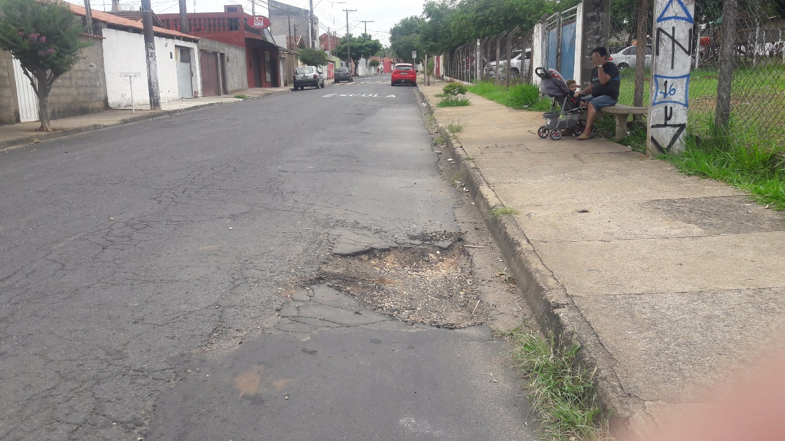

SALA DAS SESSÕES “VEREADOR SANTO RÓTOLLI”, aos 16 de novembro de 2017

VEREADOR LUIS ROBERTO TAVARES

